

## DATA DA ATIVIDADE: / / 2017

## PROFESSOR (A): ANATOTE

**ATIVIDADE**

# SÉRIE: 3º ANO

**ALUNO (A): Nº:**

### TURMA:

**NOTA:**

**01 - (ENEM/2010)** Os dínamos são geradores de energia elétrica utilizados em bicicletas para acender uma pequena lâmpada. Para isso, é necessário que parte móvel esteja em contato com o pneu da bicicleta e, quando ela entra em movimento, é gerada energia elétrica para acender a lâmpada. Dentro desse gerador, encontram-se um ímã e uma bobina.

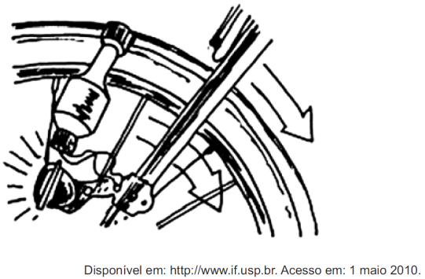

O princípio de funcionamento desse equipamento é explicado pelo fato de que a

a) corrente elétrica no circuito fechado gera um campo magnético nessa região.

b) bobina imersa no campo magnético em circuito fechado gera uma corrente elétrica.

c) bobina em atrito com o campo magnético no circuito fechado gera uma corrente elétrica.

d) corrente elétrica é gerada em circuito fechado por causa da presença do campo magnético.

e) corrente elétrica é gerada em circuito fechado quando há variação do campo magnético.

**02 - (ENEM/2011)** O manual de funcionamento de um captador de guitarra elétrica apresenta o seguinte texto:

Esse captador comum consiste de uma bobina, fios condutores enrolados em torno de um ímã permanente. O campo magnético do ímã induz o ordenamento dos polos magnéticos na corda da guitarra, que está próxima a ele. Assim, quando a corda é tocada, as oscilações produzem variações, com o mesmo padrão, no fluxo magnético que atravessa a bobina. Isso induz uma corrente elétrica na bobina, que é transmitida até o amplificador e, daí, para o alto-falante.

Um guitarrista trocou as cordas originais

de sua guitarra, que eram feitas de aço, por outras feitas de náilon. Com o uso dessas cordas, o amplificador ligado ao instrumento não emitia mais som, porque a corda de náilon

a) isola a passagem de corrente elétrica da bobina para o alto-falante.

b) varia seu comprimento mais intensamente do que ocorre com o aço.

c) apresenta uma magnetização desprezível sob a ação do ímã permanente.

d) induz correntes elétricas na bobina mais

intensas que a capacidade do captador.

e) oscila com uma frequência menor do que a que pode ser percebida pelo captador.

**03 - (ENEM/2013)** Desenvolve-se um dispositivo para abrir automaticamente uma porta no qual um botão, quando acionado, faz com que uma corrente elétrica i = 6A percorra uma barra condutora de comprimento L = 5cm, cujo ponto médio está preso a uma mola de constante elástica k = 5 x 10–2N/cm. O sistema mola-condutor está imerso em um campo magnético uniforme perpendicular ao plano. Quando acionado o botão, a barra sairá da posição do equilíbrio a uma velocidade média de 5m/s e atingirá a catraca em 6 milisegundos, abrindo a porta.

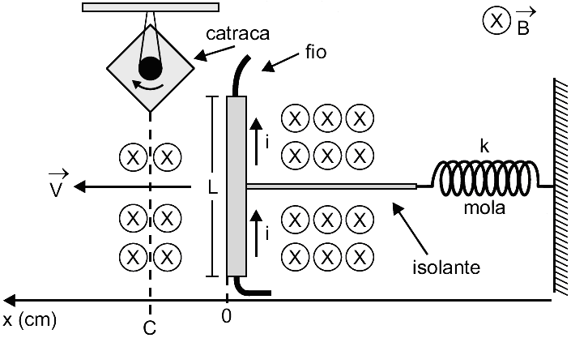

A intensidade do campo magnético, para que o dispositivo funcione corretamente, é de

a) 5 x 10–1T. b) 5 x 10–2T.

c) 5 x 101T. d) 2 x 10–2T.

e) 2 x 100T.

**04 - (ENEM/2014)** O funcionamento dos geradores de usinas elétricas baseia-se no fenômeno da indução eletromagnética, descoberto por Michael Faraday no século XIX. Pode-se observar esse fenômeno ao se movimentar um ímã e uma espira em sentidos opostos com módulo da velocidade igual a v, induzindo uma corrente elétrica de intensidade i, como ilustrado

na figura.

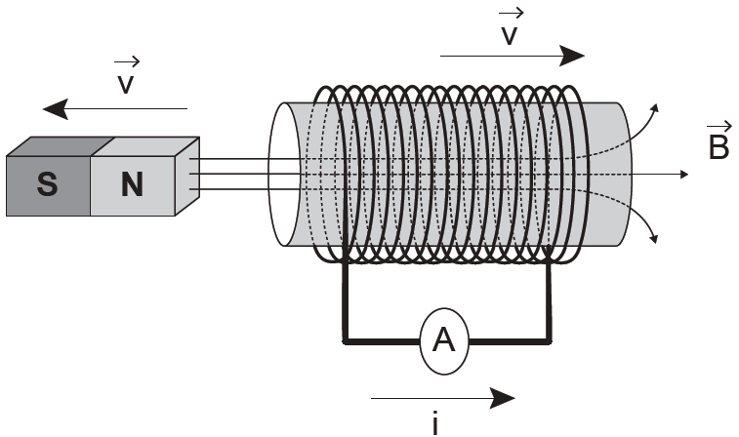

A fim de se obter uma corrente com o mesmo sentido da apresentada na figura, utilizando os mesmos materiais, outra possibilidade é mover a espira para a

a) esquerda e o ímã para a direita com polaridade invertida.

b) direita e o ímã para a esquerda com polaridade invertida.

c) esquerda e o ímã para a esquerda com

mesma polaridade.

d) direita e manter o ímã em repouso com polaridade invertida.

e) esquerda e manter o ímã em repouso com mesma polaridade.

**05 - (ENEM/2014)** As cercas elétricas instaladas nas zonas urbanas são dispositivos de segurança planejados para inibir roubos e devem ser projetadas para, no máximo, assustar as pessoas que toquem a fiação que delimita os domínios de uma propriedade. A legislação vigente que trata sobre as cercas elétricas determina que a unidade de controle deverá ser constituída, no mínimo, de um aparelho energizador de cercas que apresente um transformador e um capacitor. Ela também menciona que o tipo de corrente elétrica deve ser pulsante.

Considere que o transformador supracitado seja constituído basicamente por um enrolamento primário e outro secundário, e que este último está ligado indiretamente à fiação. A função do transformador em uma cerca elétrica é

a) reduzir a intensidade de corrente elétrica associada ao secundário.

b) aumentara potência elétrica associada ao secundário.

c) amplificar a energia elétrica associada a este dispositivo.

d) proporcionar perdas de energia do primário ao secundário.

e) provocar grande perda de potência elétrica no secundário.

**06 - (ENEM/2001)** A figura mostra o tubo de imagens dos aparelhos de televisão usado para produzir as imagens sobre a tela. Os elétrons do feixe emitido pelo canhão eletrônico são acelerados por uma tensão de milhares de volts e passam por um espaço entre bobinas onde são defletidos por campos magnéticos variáveis, de forma a fazerem a varredura da tela.

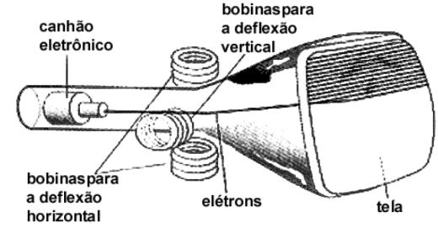

Nos manuais que acompanham os televisores é comum encontrar, entre outras, as seguintes recomendações:

I. Nunca abra o gabinete ou toque as peças no interior do televisor.

II. Não coloque seu televisor próximo de aparelhos domésticos com motores elétricos ou ímãs.

Estas recomendações estão associadas, respectivamente, aos aspectos de

a) riscos pessoais por alta tensão / perturbação ou deformação de imagem por campos externos.

b) proteção dos circuitos contra manipulação indevida / perturbação ou deformação de imagem por campos externos.

c) riscos pessoais por alta tensão / sobrecarga

dos circuitos internos por ações externas.

d) proteção dos circuitos contra a manipulação indevida / sobrecarga da rede por fuga de corrente.

e) proteção dos circuitos contra manipulação indevida / sobrecarga dos circuitos internos por ação externa.

**07 - (ENEM/2016)** A magnetohipertermia é um procedimento terapêutico que se baseia na elevação da temperatura das células de uma região específica do corpo que estejam afetadas por um tumor. Nesse tipo de tratamento, nanopartículas magnéticas são fagocitadas pelas células tumorais, e um campo magnético alternado externo é utilizado para promover a agitação das nanopartículas e consequente aquecimento da célula.

A elevação de temperatura descrita ocorre porque

a) o campo magnético gerado pela oscilação das nanopartículas é absorvido

pelo tumor.

b) o campo magnético alternado faz as nanopartículas girarem, transferindo calor por atrito.

c) as nanopartículas interagem magneticamente com as células do corpo, transferindo calor.

d) o campo magnético alternado fornece calor para as nanopartículas que o transfere às células do corpo.

e) as nanopartículas são aceleradas em um único sentido em razão da interação com o campo magnético, fazendo-as colidir com as células e transferir calor.

**08 - (UNESP/2017)** Um motor elétrico é construído com uma espira retangular feita com um fio de cobre esmaltado semirraspado em uma extremidade e totalmente raspado na outra, apoiada em dois mancais soldados aos polos A e B de uma pilha. Presa a essa espira, uma hélice leve pode girar livremente no sentido horário ou anti-horário. Um ímã é fixo à pilha com um de seus polos magnéticos (X) voltado para cima, criando o campo magnético responsável pela força magnética que atua sobre a espira, conforme ilustrado na figura.

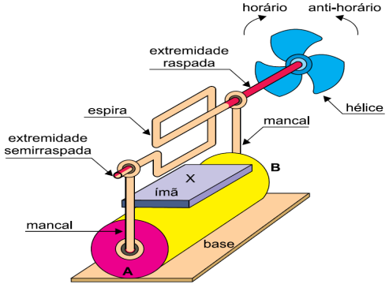

(www.feiradeciencias.com.br. Adaptado.)

Se A for um polo __________, B um polo __________ e X um polo __________, dado um impulso inicial na espira, ela mantém-se girando no sentido __________.

Assinale a alternativa que completa, correta e respectivamente, as lacunas do texto.

a) negativo – positivo – sul – horário

b) negativo – positivo – norte – anti-horário

c) positivo – negativo – sul – anti-horário

d) positivo – negativo – norte – horário

e) negativo – positivo – norte – horário

**09 - (FPS PE/2017)** Sabe-se que algumas regiões do cérebro humano podem gerar campos magnéticos com módulo da ordem de picotesla (pT), onde 1 pT = 10–12 T. Se um próton de carga 1,610–19 C e massa 1,610–27 kg ingressar numa região de campo magnético uniforme, com este

módulo e direção perpendicular à da sua velocidade de módulo v, ele descreverá uma circunferência de raio R. Nesta situação, a razão v/R será igual a

a) 1,0104 s–1 b) 2,6104 s–1

c) 0,4100 s–1 d) 2,610–4 s–1

e) 1,010–4 s–1

**10 - (IFGO/2016)** Em um laboratório de espectroscopia, um dispositivo emite cátions que se deslocam a uma velocidade v muito elevada. Nesse dispositivo é possível regular a intensidade do campo elétrico (E) e do campo magnético (B) de modo que esses cátions possam ter a trajetória retilínea mostrada na figura a seguir:

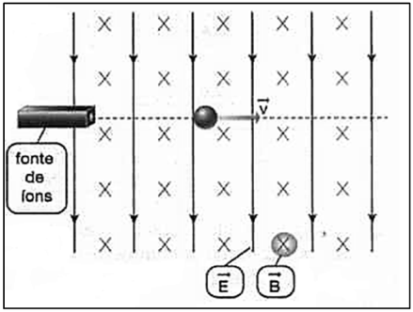

Na situação acima descrita, temos que o campo magnético e uniforme tem intensidade de 4,010–2 T e a velocidade dos cátions emitidos é de 5,0106 m/s. Então, a intensidade do campo elétrico uniforme que deve ser imposto na região por onde passará os cátions deverá ser de

a) 1,25.108 V/m. b) 2,0.10–9 V/m.

c) 2,0.10–4 V/m. d) 2,0.105 V/m.

e) 1,25.104 V/m.

**11 - (UEG GO/2016)** Uma partícula de 9,010–30 kg carregada com carga elétrica de 1,010–16 C penetra perpendicularmente em um campo magnético uniforme de 1,010–6 T, quando sua velocidade está em 1,0106 m/s. Ao entrar no campo magnético, a carga passa a descrever um círculo. O raio desse círculo, em metros, é

a) 9,0100 b) 9,0101

c) 9,010–1 d) 9,010–2

**12 - (UDESC/2016)** Um elétron com velocidade  se movimenta na presença de um campo magnético , conforme mostra a figura, saindo do plano do papel.

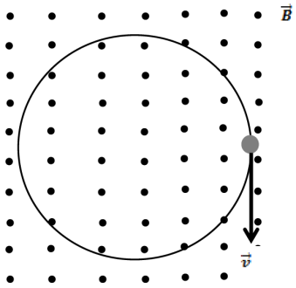

Considerando a magnitude da velocidade do elétron igual a um décimo da velocidade da luz, e a magnitude do campo magnético igual a 1,0 T, o raio da órbita circular desse elétron é, aproximadamente, igual a:

a) 1,710–4 m. b) 1,710–3 m.

c) 1,710–2 m. d) 1,010–4 m.

e) 1,010–3 m.

**13 - (UERJ/2017)** Em um campo magnético uniforme  de intensidade igual a 2,010–3 T, um fio condutor com 50 cm de comprimento é posicionado perpendicularmente à direção do campo, conforme mostra o esquema.

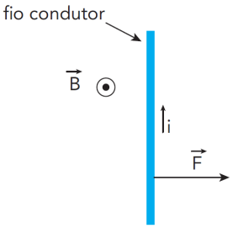

Sabendo que a corrente elétrica i estabelecida no condutor é contínua e igual a 300 mA, determine, em newtons, a intensidade da força  que age no condutor.

**14 - (ENEM/2000)** A tabela abaixo resume alguns dados importantes sobre os satélites de Júpiter.



Ao observar os satélites de Júpiter pela primeira vez, Galileu Galilei fez diversas anotações e tirou importantes conclusões sobre a estrutura de nosso universo.

A figura abaixo reproduz uma anotação de Galileu referente a Júpiter e seus satélites.

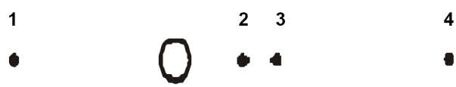

De acordo com essa representação e com os dados da tabela, os pontos indicados por 1, 2, 3 e 4 correspondem, respectivamente, a:

a) Io, Europa, Ganimedes e Calisto.

b) Ganimedes, Io, Europa e Calisto.

c) Europa, Calisto, Ganimedes e Io.

d) Calisto, Ganimedes, Io e Europa.

e) Calisto, Io, Europa e Ganimedes.

**15 - (ENEM/2009)** Na linha de uma tradição antiga, o astrônomo grego Ptolomeu (100-170 d.C.) afirmou a tese do geocentrismo, segundo a qual a Terra seria o centro do universo, sendo que o Sol, a Lua e os planetas girariam em seu redor em órbitas circulares. A teoria de Ptolomeu resolvia de modo razoável os problemas astronômicos da sua época. Vários séculos mais tarde, o clérigo e astrônomo polonês

BNicolau Copérnico (1473-1543), ao encontrar inexatidões na teoria de Ptolomeu, formulou a teoria do heliocentrismo, segundo a qual o Sol deveria ser considerado o centro do universo, com a Terra, a Lua e os planetas girando circularmente em torno dele. Por fim, o astrônomo e matemático alemão Johannes Kepler (1571- 1630), depois de estudar o planeta Marte por cerca de trinta anos, verificou que a sua órbita é elíptica. Esse resultado generalizou-se para os demais planetas.

A respeito dos estudiosos citados no texto, é correto afirmar que

a) Ptolomeu apresentou as ideias mais valiosas, por serem mais antigas e tradicionais.

b) Copérnico desenvolveu a teoria do heliocentrismo inspirado no contexto político do Rei Sol.

c) Copérnico viveu em uma época em que a pesquisa científica era livre e amplamente incentivada pelas autoridades.

d) Kepler estudou o planeta Marte para atender às necessidades de expansão econômica e científica da Alemanha.

e) Kepler apresentou uma teoria científica que, graças aos métodos aplicados, pôde ser testada e generalizada.

**16 - (ENEM/2009)** O ônibus espacial Atlantis foi lançado ao espaço com cinco astronautas a bordo e uma câmera nova, que iria substituir uma outra danificada por um curto-circuito no telescópio Hubble. Depois de entrarem em órbita a 560 km de altura, os astronautas se aproximaram do Hubble. Dois astronautas saíram da Atlantis e se dirigiram ao telescópio.

Ao abrir a porta de acesso, um deles exclamou: “Esse telescópio tem a massa grande, mas o peso é pequeno.”

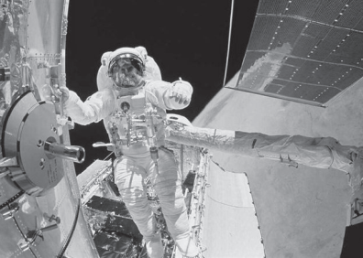

Considerando o texto e as leis de Kepler, pode-se afirmar que a frase dita pelo astronauta

a) se justifica porque o tamanho do telescópio determina a sua massa, enquanto seu pequeno peso decorre da falta de ação da aceleração da gravidade.

b) se justifica ao verificar que a inércia do telescópio é grande comparada à dele próprio, e que o peso do telescópio é pequeno porque a atração gravitacional criada por sua massa era pequena.

c) não se justifica, porque a avaliação da massa e do peso de objetos em órbita tem por base as leis de Kepler, que não se aplicam a satélites artificiais.

d) não se justifica, porque a força-peso é a força exercida pela gravidade terrestre, neste caso, sobre o telescópio e é a responsável por manter o próprio telescópio em órbita.

e) não se justifica, pois a ação da força-peso implica a ação de uma força de reação contrária, que não existe naquele ambiente. A massa do telescópio poderia ser avaliada simplesmente pelo seu volume.

**17 - (ENEM/2012)** A característica que permite identificar um planeta no céu é o seu movimento relativo às estrelas fixas. Se observarmos a posição de um planeta por vários dias, verificaremos que sua posição em relação às estrelas fixas se modifica regularmente. A figura destaca o movimento de Marte observado em intervalos de 10 dias, registrado da Terra.

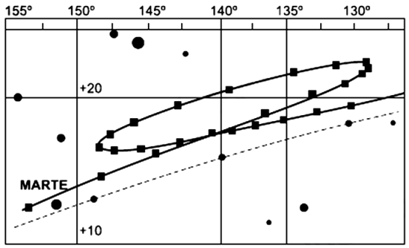

**Projecto Física**. Lisboa: Fundação Calouste Gulbenkian,   
1980 (adaptado).

Qual a causa da forma da trajetória do planeta Marte registrada na figura?

a) A maior velocidade orbital da Terra faz com que, em certas épocas, ela ultrapasse Marte.

b) A presença de outras estrelas faz com que sua trajetória seja desviada por meio da atração gravitacional.

c) A órbita de Marte, em torno do Sol, possui uma forma elíptica mais acentuada que a dos demais planetas.

d) A atração gravitacional entre a Terra e Marte faz com que este planeta apresente uma órbita irregular em torno do Sol.

e) A proximidade de Marte com Júpiter, em algumas épocas do ano, faz com que a atração gravitacional de Júpiter interfira em seu movimento.

**18 - (ENEM/2014)** Um professor utiliza essa história em quadrinhos para discutir com os estudantes o movimento de satélites. Nesse sentido, pede a eles que analisem o movimento do coelhinho, considerando o módulo da velocidade constante.

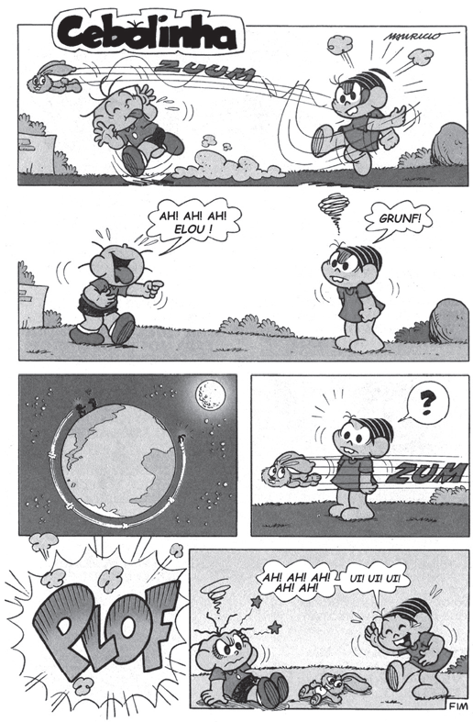

SOUSA, M. **Cebolinha**, n. 240, jun. 2006.

Desprezando a existência de forças dissipativas, o vetor aceleração tangencial do coelhinho, no terceiro quadrinho, é

a) nulo.

b) paralelo à sua velocidade linear e no mesmo sentido.

c) paralelo à sua velocidade linear e no sentido oposto.

d) perpendicular à sua velocidade linear e dirigido para o centro da Terra.

e) perpendicular à sua velocidade linear e dirigido para fora da superfície da Terra.

**19 - (ENEM/2015)** Observações astronômicas indicam que no centro de nossa galáxia, a Via

Láctea, provavelmente exista um buraco negro cuja massa é igual a milhares de vezes a massa do Sol. Uma técnica simples para estimar a massa desse buraco negro consiste em observar algum objeto que orbite ao seu redor e medir o período de uma rotação completa, T, bem como o raio médio, R, da órbita do objeto, que supostamente se desloca, com boa aproximação, em movimento circular uniforme. Nessa situação, considere que a força resultante, devido ao movimento circular, é igual, em magnitude, à força gravitacional que o buraco negro exerce sobre o objeto.

A partir do conhecimento do período de rotação, da distância média e da constante gravitacional, G, a massa do buraco negro é

a) . b) .

c) . d) .

e) .

**20 - (ENEM/2014)** Dois satélites artificiais, S1 e S2, de massas M e 2M, respectivamente, estão em órbita ao redor da Terra e sujeitos ao seu campo gravitacional. Quando o satélite S1 passa por um determinado ponto do espaço, sua aceleração é de 7,0 m/s2.

Qual será a aceleração do satélite S2, quando ele passar pelo mesmo ponto?

a) 3,5 m/s2 b) 7,0 m/s2

c) 9,8 m/s2 d) 14 m/s2

e) 49 m/s2

**21 - (ENEM/2001)** O texto foi extraído da peça Tróilo e Créssida de William Shakespeare, escrita, provavelmente, em 1601.

*“Os próprios céus, os planetas, e este centro*

*reconhecem graus, prioridade, classe,*

*constância, marcha, distância, estação, forma,*

*função e regularidade, sempre iguais;*

*eis porque o glorioso astro Sol*

*está em nobre eminência entronizado*

*e centralizado no meio dos outros,*

*e o seu olhar benfazejo corrige*

*os maus aspectos dos planetas malfazejos,*

*e, qual rei que comanda, ordena*

*sem entraves aos bons e aos maus."*

(personagem Ulysses, Ato I, cena III).

SHAKESPEARE, W. *Tróilo e Créssida*: Porto: Lello & Irmão, 1948.

A descrição feita pelo dramaturgo renascentista inglês se aproxima da teoria

a) geocêntrica do grego Claudius Ptolomeu.

b) da reflexão da luz do árabe Alhazen.

c) heliocêntrica do polonês Nicolau Copérnico.

d) da rotação terrestre do italiano Galileu Galilei.

e) da gravitação universal do inglês Isaac Newton.

**22 - (ENEM/2016)** No dia 27 de junho de 2011, o asteroide 2011 MD, com cerca de 10 m de diâmetro, passou a 12 mil quilômetros do planeta Terra, uma distância menor do que a órbita de um satélite. A trajetória do asteroide é apresentada na figura.

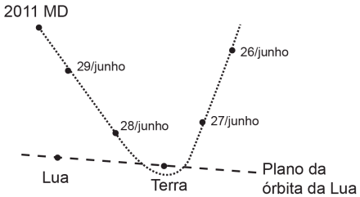

A explicação física para a trajetória descrita é o fato de o asteroide

a) deslocar-se em um local onde a resistência do ar é nula.

b) deslocar-se em um ambiente onde não há interação gravitacional.

c) sofrer a ação de uma força resultante no mesmo sentido de sua velocidade.

d) sofrer a ação de uma força gravitacional resultante no sentido contrário ao de sua velocidade.

e) estar sob a ação de uma força resultante cuja direção é diferente da direção de sua velocidade.